Unit 7

Exercise - Start and stop your VM with the Azure CLI
Одна з основних задач, які я хочу виконати під час роботи з віртуальними машинами, це їх запуск та зупинка.

Stop a VM
Я можу зупинити працюючу ВМ за допомогою команди vm stop. Мені потрібно передати ім'я та групу ресурсів або унікальний ID для ВМ:

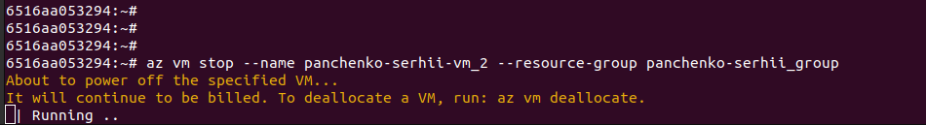
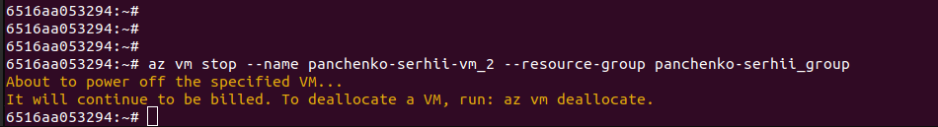
Я можу перевірити, що ВМ зупинена, спробувавши зробити пінг її публічної IP-адреси, використовуючи ssh або через команду vm get-instance-view. Цей останній підхід повертає ті ж базові дані, що й vm show, але включає деталі самої інстанції. Спробуйте ввести наступну команду в Azure Cloud Shell, щоб побачити поточний стан роботи вашої ВМ:

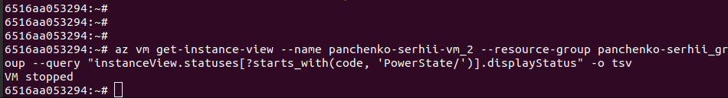
Ця команда запустить зупинену ВМ. Ми можемо перевірити це через запит vm get-instance-view, який ми використовували в останньому розділі, який тепер повинен повернути статус ВМ як запущену.

Start a VM
Ми можемо зробити зворотне через команду vm start.

